大園第一公有零售市場
權管機關：前桃園縣大園鄉公所
建設經費：約1.45億元
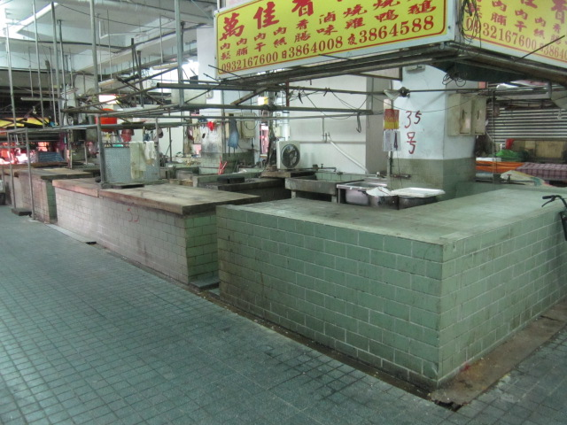
改善情形：97年10月調查前，建物閒置，經持續督促改善，2、3樓已移撥公立托兒所使用，4樓改為環保局駐大園辦公室，1樓整修改善後，於100年2月重新營運，攤商進駐達100％，獲得經濟部「優良市集」認證。
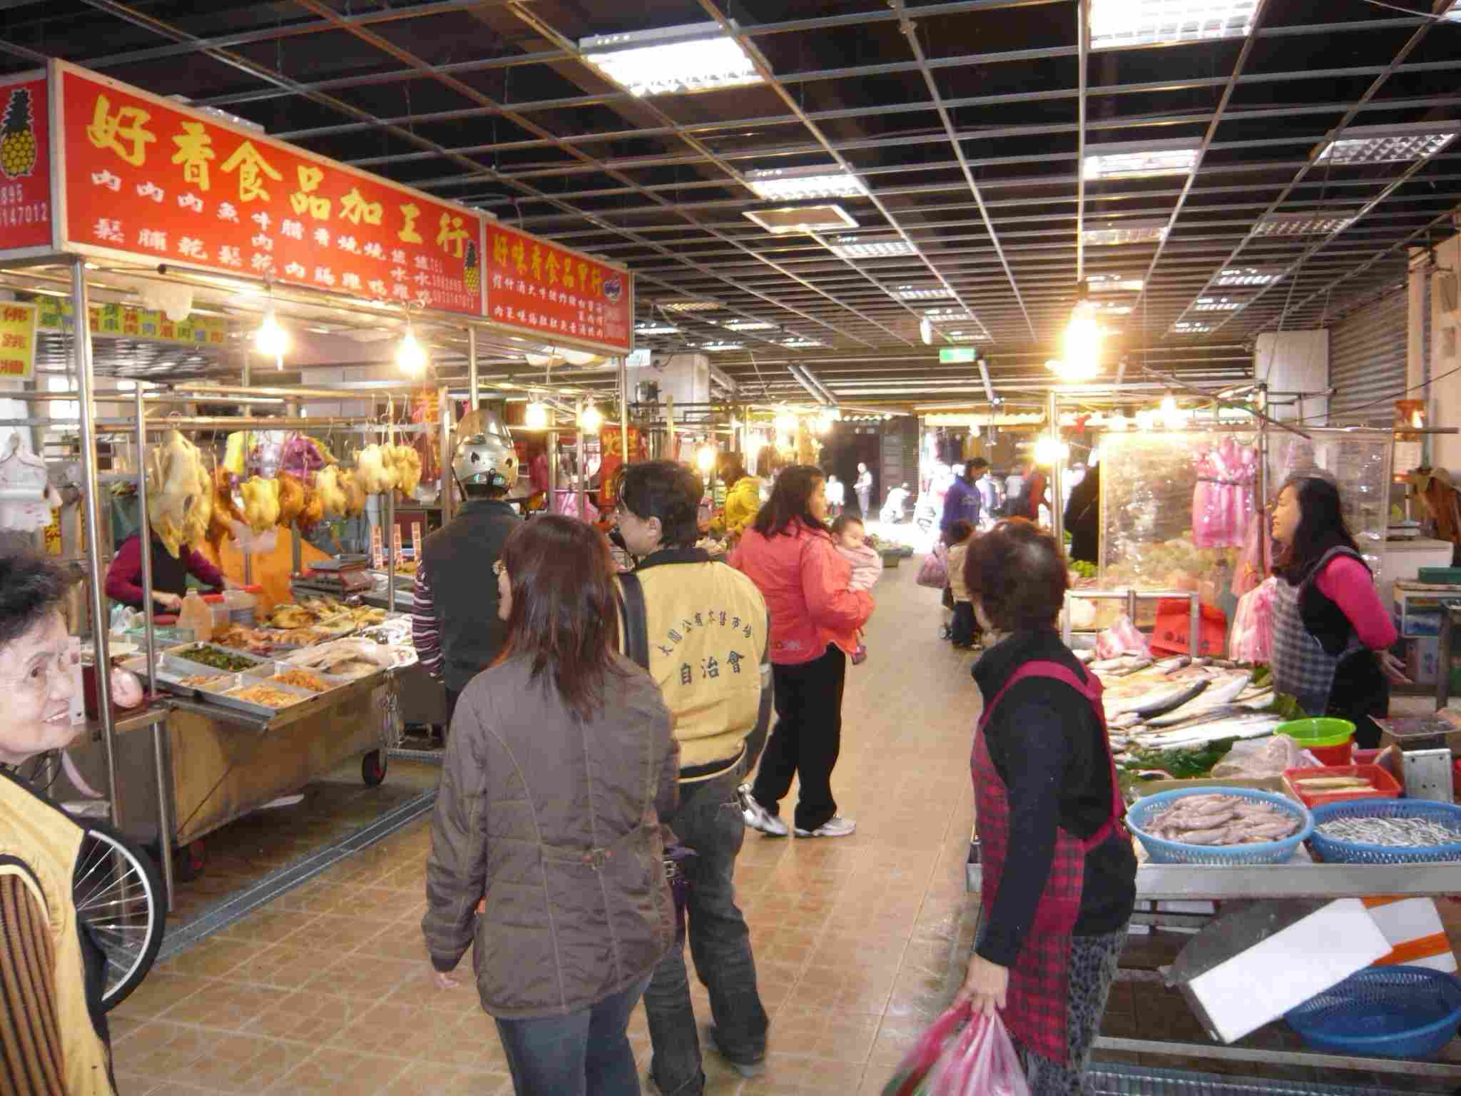
調查前，閒置破落情形
調查後，攤商進駐現況

